ESCOLA MUNICIPAL DE EDUCAÇÃO BÁSICA ALFREDO GOMES.
CATANDUVAS, SETEMBRO DE 2020.
DIRETORA: IVANIA AP. NORA
ASSESSORA TÉCNICA PEDAGÓGICA: SIMONE ANDRÉA CARL
ASSESSORA TÉCNICA ADMINISTRATIVA: TANIA NUNES DE ÁVILA
PROFESSORA REGENTE: TACIANA CLAUDIA FELIPE
2ª PROFESSORA: JANETE TACIANA DE MARQUIAS
TURMA: 4º ANO VESPERTINO
SEQUÊNCIA DIDÁTICA DO 4º ANO VESPERTINO MÊS DE SETEMBRO
TÍTULO: ÁGUA E AS TRANFORMAÇÕES REVERSÍVEIS E IRREVERSÍVEIS

ATIVIDADE 05 CIÊNCIAS

DURAÇÃO: 28/09 ATÉ 02/10

OLÁ; QUERIDA LAVÍNIA.
QUANTA SAUDADE! ESPERO QUE TUDO ESTEJA BEM COM VOCÊ E SUA FAMÍLIA. A CADA DIA QUE PASSA FICAMOS MAIS ANSIOSOS PARA QUE TUDO VOLTE AO NORMAL, NÃO PODEMOS DESANIMAR TEMOS QUE TER PACIÊNCIA, OTIMISMO E ESPERANÇA QUE TUDO VAI PASSAR. ESTOU MUITO FELIZ DE VER QUE VOCÊ ESTÁ REALIZANDO AS ATIVIDADES. CONTINUE ASSIM REALIZANDO TODAS AS ATIVIDADES COM CAPRICHO. OBRIGADA A FAMÍLIA PELO APOIO E A DEDICAÇÃO DE SEMPRE. QUALQUER DÚVIDA ESTOU À DISPOSIÇÃO.

FAÇA TUDO COM CALMA E BEM CAPRICHADO.
FAZER AS TAREFAS NO CADERNO DE ATIVIDADES;
1. FAZER A DATA;
2. ESCREVA O SEU NOME COMPLETO.

TRANSFORMAÇÕES REVERSÍVEIS PELO AQUECIMENTO
O QUE SÃO ESSAS MUDANÇAS?
QUE TAL FAZERMOS UM EXPERIMENTO PARA APRENDERMOS NA PRÁTICA?
VAMOS LÁ!
COMA A AJUDA DE SEUS FAMILIARES PROVIDENCIE UMA BARRA DE CHOCOLATE DO TAMANHO QUE TIVER. EM SEGUIDA DE UM PEDACINHO PEÇA PARA SEU FILHO OBSERVE A TEXTURA E DEPOIS DEIXE PROVAR.
DEPOIS COM A OUTRA PARTE QUE SOBROU VOCÊ VAI DERRETER. A FORMA PARA DERRETER FICA A CRITÉRIO DA FAMÍLIA PODE SER EM BANHO-MARIA OU MICRO-ONDAS;
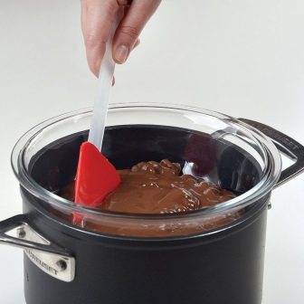
AGORA MOSTRE O RESULTADO OBTIDO COM O DERRETIMENTO DO CHOCOLATE PERMITA QUE SE FILHO PROVE E PERCEBA O SABOR A TEXTURA. DEIXE QUE APONTE DIFERENÇAS E SEMELHANÇAS SOBRE O CHOCOLATE ANTES E DEPOIS DO DERRETIMENTO.
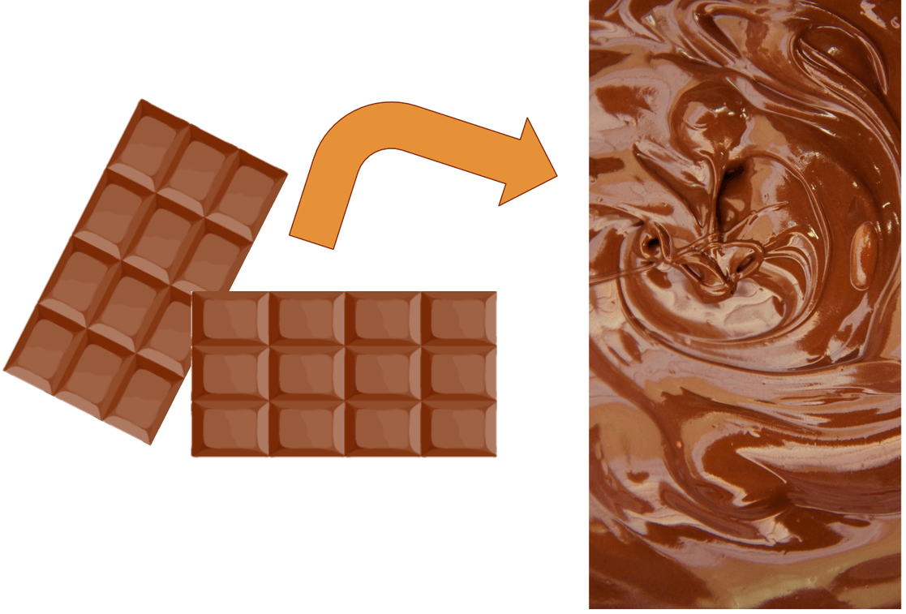
ATRAVÉS DESSE EXPERIMENTO VOCÊ APRENDEU SOBRE MUDANÇAS REVERSÍVEIS QUE SÃO AQUELAS QUE MESMO TENDO SOFRIDO TRANSFORMAÇÃO PELO CALOR O CHOCOLATE AINDA PODE VOLTAR A ENDURECER OBTENDO À MESMA CONSISTÊNCIA INICIAL (SÓLIDA);
GOSTOU DA EXPERIÊNCIA NÃO ESQUEÇA DE REGISTRAR OS EXPERIMENTOS COM FOTO E MANDAR PARA O WHATTSAPP DA PROFESSORA.

CAIXINHA DOS SENTIMENTOS
QUANDO RECEBEMOS ALGO DE ALGUÉM
SEMPRE ESTÁ ENVOLVIDO NESSA LEMBRANÇA
MUITOS SENTIMENTOS DE CARINHO.
DENTRO DA NOSSA CAIXINHA
TINHA MUITO MAIS QUE O DOCE
GOSTOSO DO CHOCOLATE.
TINHA O CARINHO DA PROFESSORA, A SAUDADE
O BEM QUERER POR TODOS VOCÊS....

AGORA É A SUA VEZ!

IMAGINE O QUE VOCÊ COLOCARIA DENTRO DESSA CAIXINHA QUANDO FOSSE ENTREGÁ-LA PARA ALGUÉM ESPECIAL. PODE TER SENTIMENTOS, OBJETOS, RECORDAÇÕES E MIMOS.
QUERO VER SUA CRIATIVIDADE NO DESENHO. NÃO ESQUEÇA DE MANDAR AS FOTOS DA SUA ATIVIDADE PARA A PROFESSORA.

BOM TRABALHO!!!!

